АННОТАЦИЯ

Данный документ представляет собой пояснительную записку к электронному справочнику «Комнатные цветы». В документе отражены назначение и область применения программного продукта, технические характеристики, необходимые для эксплуатации данной программы, а также её основные возможности и ориентация для разных групп пользователей.
Данная программа предназначена для обучения уходу за комнатными растениями. Она может быть использована как профессионалами, так и начинающими цветоводами. Программа содержит много познавательной информации о комнатных растениях.

THE SUMMARY

The given document represents an explanatory note to the electronic directory «Room flowers». In the document purpose and a scope of software product, the characteristics necessary for operation of the given program, and also its basic opportunities and orientation for different groups of users are reflected.
The given program is intended for training to care of indoor plants. It can be used both professionals, and beginning flower growers. The program contains a lot of the cognitive information on indoor plants.
СОДЕРЖАНИЕ

Введение 4
1. Среда программирования Delphi 5
1.1. Обзор 51.2. Требования к аппаратным и программным средствам 5
1.3. Общая структура среды Delphi 51.4. Основные элементы 61.5. Дополнительные элементы 9
1.6. Инструментальные средства 11
1.7. Стандартные компоненты 121.8. Сохранение проекта 142. Назначение программного изделия 151.9. Тьюторы 14
2.1. Описание предметной области и назначения программы 152.2. Описание задач программного продукта для разных групп пользователей 15
2.3. Описание характеристик проекта 163. Требования к аппаратному и программному обеспечению 173.1. Требования к составу и параметрам технических средств 173.2. Требования к программному обеспечению 17
3.3. Требования к документации 18
3.4. Описание структуры и схемы работы программы 19Заключение 31
Список терминов и условных сокращений 32
Список использованной литературы 33Приложение 1 34
Приложение 2 38

ВВЕДЕНИЕ

При создании курсового проекта я изучала среду программирования Borland Delphi 7. Это было необходимо для разработки электронного справочника «Комнатные цветы».
Задачами курсового проекта является:
- показ практических навыков программирования при создании электронного справочника «Комнатные цветы», предназначенного для обучения уходу за комнатными растениями;
- сбор материалов по тематике задания в текстовые документы в соответствии с требованиями ЕСПД;
- создание двух плакатов с техническими, программными требованиями и структурой программы;
- демонстрация разработанного проекта, защита курсового проекта.
При создании электронного справочника «Комнатные цветы» я использовала следующие этапы:
1 этап. Сбор информации на предложенную тему, просмотр аналогичных программ, изучение среды программирования Borland Delphi 7;
2 этап. Разработка электронного справочника «Комнатные цветы» в Delphi 7;
3 этап. Тестирование программного изделия;
4 этап. Доработка и отладка проекта на языке ООП Delphi;
5 этап. Разработка документации;
6 этап. Выполнение графической части;
7 этап. Подготовка доклада к защите.
Результаты курсового проектирования отражены в пояснительной записке.
СТРУКТУРА ЭЛЕКТРОННОГО СПРАВОЧНИКА «КОМНАТНЫЕ ЦВЕТЫ»

Главное окно программы (форма «Form1»)
Окно программы
(форма «Нецветущие»)
Окно программы
(форма «Цветущие»)
Окно программы
(форма «Цветландия»)

Добавить
запись
Удалить запись
Поиск по описанию
Поиск по родине
Поиск по названию
Назад

Назад
Добавить
запись
Удалить запись
Поиск по описанию
Поиск по родине
Поиск по названию

Аромат цветов
Астрология растений
Легенды о цветах
Уход за растениями
Магия растений
Растения в доме
Назад

Выход

Рис. 3.11.

СХЕМА РАБОТЫ ЭЛЕКТРОННОГО СПРАВОЧНИКА «КОМНАТНЫЕ ЦВЕТЫ»

Просмотр

Выход

Конец
Начало
Окно программы
(форма «Цветущие»)
Окно программы
(форма «Нецветущие»)
Окно программы
(форма «Цветландия»)

Выбор раздела

Рис. 3.12.
ЗАСТАВКА

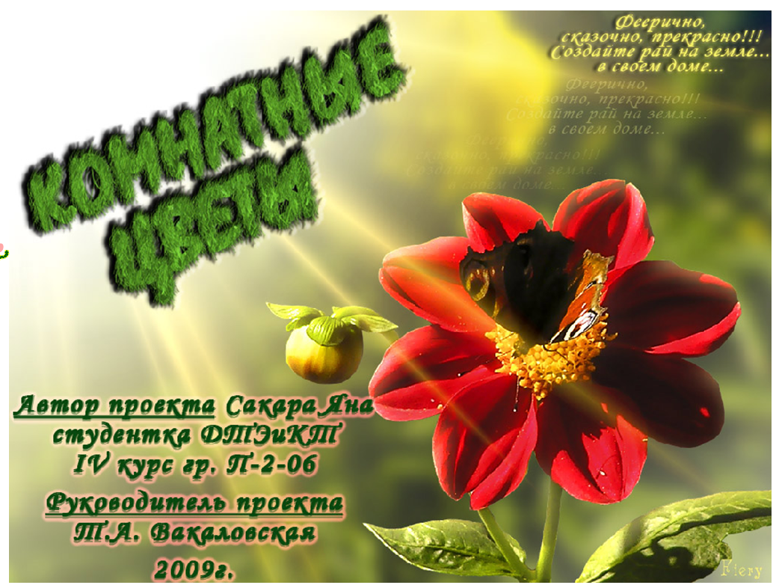
Рис. 3.12.
ЗАКЛЮЧЕНИЕ

В результате выполнения данного курсового проекта было разработано программное изделие – электронный справочник «Комнатные цветы».
Интерфейс программного изделия обеспечивает простоту использования и быстрое освоение пользователем. Результатом курсового проекта является программное изделие и техническая документация на него, выполненная в соответствии с требованиями стандартов ЕСПД. При создании данного курсового проекта я выполнила следующие цели:
- создала программное изделие – электронный справочник «Комнатные цветы»;
- собрала материалы по тематике задания в текстовые документы в соответствии с требованиями ЕСПД;
- разработала два плаката;
- освоила программирование в среде Delphi.
Цели и задачи курсового проекта достигнуты.
Благодаря данному курсовому проекту, я научилась программированию в среде Delphi , а также получила дополнительные навыки в области объектно-ориентированного программирования.
.

